TITRE DE LA SEQUENCE : circuit électrique en CP

Objectif général de la séquence :  Construire un circuit électrique |  |  | Domaine : découvrir le monde des objets
Pré requis : voir les séances objets électriques de la PS à la GS

Progression de la séquence:

Séance 1 : la pile et l’ampoule
Séance 2 : un circuit électrique simple

SEANCE 1 : OBJECTIF GENERAL
Découvrir la pile et l’ampoule

Connaissances : nommer les différentes parties de l’ampoule  Nommer les différentes parties d’une pile |  | Capacités : décrire une pile et une ampoule en utilisant un vocabulaire correct  Annoter un schéma |  | Attitudes : observation, mémorisation
Matériel : une pile plate, une ampoule
Durée | Forme de travail | Déroulement de la séance
10 mn  10 mn  10 min | Collectif/oral  Collectif/oral  Individuel/écrit | - Montrer une pile aux élèves. Leur demander le nom de cet objet et de le décrire avec leurs mots à eux. Reprendre la description de la pile en utilisant le vocabulaire adéquat. Leur demander l’utilisation de cet objet.  - Montrer une ampoule aux élèves. Leur demander le nom de cet objet et de le décrire avec leurs mots à eux. Reprendre la description de l’ampoule en utilisant le vocabulaire adéquat. Leur demander l’utilisation de cet objet.  - Au tableau dessiner une pile plate et une ampoule. L’enseignant note les noms des différentes parties de la pile et de l’ampoule. Donner aux élèves une feuille avec les dessins. Ils doivent annoter leurs dessins.
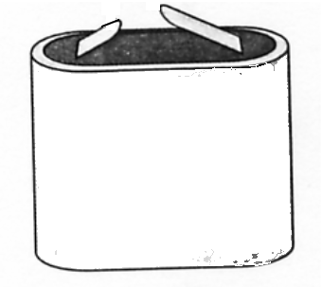
La pile : nomme les différents éléments de la pile.

L’ampoule : nomme les différents éléments de l’ampoule.

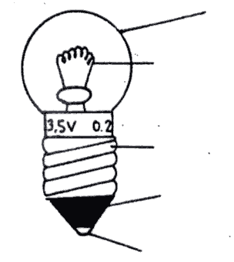

SEANCE 2 : OBJECTIF GENERAL
Construire un circuit électrique simple

Connaissances : le vocabulaire spécifique |  | Capacités : construire un circuit électrique simple qui fonctionne | Attitudes : observation, mémorisation
Matériel : une pile plate, une ampoule, des fils électriques
Durée | Forme de travail | Déroulement de la séance
15 mn  15 mn  10 min | En groupe  Collectif /oral  Collectif / écrit | - Donner à chaque groupe une ampoule, une pile et des fils électriques. Les élèves doivent arriver à allumer l’ampoule avec tout le matériel dont ils disposent. Si un groupe arrive à allumer l’ampoule au premier essai, leur demander de chercher d’autres façons.  - Les élèves ont pris des notes sous forme de dessins lors de leur expérimentation. Mise en commun des recherches et de leurs résultats. On note au tableau.  → l’ampoule brille quand on met en contact la pile avec le culot et le plot de l’ampoule.  - Faire dessiner aux élèves le schéma de l’expérimentation qui marche et de quelques autres qui ne marchent pas. Demander aux élèves pourquoi une à fonctionner et pas les autres :  il faut dessiner le trajet de l’électricité → l’ampoule brille car l’électricité part d’un point, passe dans tous les éléments, et revient à son point de départ (le trajet fait un circuit fermé).

